Campaña Oceanográfica “ARGAU-1i”, Rompehielos A.R.A. “Alte. Irizar”, 7 al 25 de Agosto de 2001.

INFORME DE CAMPAÑA

Introducción

Entre los días 7 al 25 de Agosto de 2001 se desarrolló a bordo del rompehielos A.R.A. “Almirante Irizar” la campaña científica “Argau-1i”, la tercera experiencia de campo de una larga serie prevista dentro del proyecto “Argau”, un emprendimiento multidisciplinario que propone el primer programa de observación in-situ simultánea de la variabilidad de parámetros físicos, biológicos y geoquímicos en la zona del océano Atlántico Sud y Austral y sector Antártico, con el objetivo principal de cuantificar los flujos de dióxido de carbono (CO2) océano-atmósfera en la región. De este proyecto forman parte el Instituto Antártico Argentino (IAA), el Servicio de Hidrografía Naval (SHN), y el “Laboratoire de Physique et Chimie Marines” (LPCM) de la Universidad “Pierre et Marie Curie” de París, Francia (a partir del presente, denominado: “Laboratoire de Biogeochimie et Chimie Marines” -LBCM-).

Desarrollo de la campaña

La campaña se inició el 7 de Agosto, fecha en que se zarpó del puerto de Buenos Aires, y una vez abandonadas las aguas del Río de la Plata se comenzó una transecta sobre la plataforma continental Argentina, desarrollada fundamentalmente en aguas costeras, que culminó en las inmediaciones de punta Dungeness, en la boca oriental del estrecho de Magallanes, previa escala en el puerto de Comodoro Rivadavia. Luego de recorrerse aguas chilenas del Magallanes y de otros canales fueguinos -lapso en el que se suspendieron las actividades científicas a bordo- se arribó al puerto de Ushuaia el 16 de Agosto. El 20 de Agosto, luego de retomar la navegación hacia el Este, abandonando aguas del Canal Beagle se inició una transecta de retorno hacia Buenos Aires recorriendo aguas del mar Argentino, siguiendo en buena parte la linea imaginaria de las 200 millas náuticas a partir de la costa, límite de la zona económica exclusiva argentina; durante esta etapa de la navegación se reanudaron las actividades científicas a bordo.

Materiales y métodos

Durante el desarrollo de la navegación se realizó un muestreo continuo y automatizado de temperatura, salinidad, presión parcial de CO₂ (pCO₂) atmosférico y oceánico en superficie, fluorescencia (como estimador de biomasa fitoplanctónica), oxígeno disuelto, radiación visible, presión atmosférica, humedad relativa, velocidad y dirección del viento y temperatura del aire, mediante la utilización de un sistema integrado desarrollado en el LBCM, que ya fuera utilizado durante la realización de la campañas “Argau-0” y “Argau-1” que fueron desarrolladas a bordo del rompehielos A.R.A. “Alte. Irizar” entre los meses de Marzo y Mayo de 2000, y Enero y Abril de 2001, respectivamente.

Reiterando la metodología de trabajo ya empleada durante el desarrollo de “Argau-0” y de “Argau-1”, el agua de mar fue obtenida a partir de una entrada directa situada en el casco, a una profundidad de entre 8 y 9 metros –según el calado-, que corresponde a la sonda de calado de popa del buque. En esta oportunidad, el sistema de bombeo y distribución a los laboratorios fue mejorado mediante la instalación de una bomba de baja disipación traída desde Francia.

En cuanto al sistema de medición en continuo de pCO₂ y de parámetros asociados, el agua de mar alimenta una celda colectora que forma parte del mismo sistema, que permite, simultáneamente, eliminar burbujas, y regular y distribuir el caudal hacia sus distintos componentes. La salinidad y la temperatura son medidas utilizando un termosalinómetro de alta resolución. La pCO₂ se evalúa mediante un analizador I.R., mientras que la medición de pCO₂ en superficie se realiza de manera indirecta utilizando una celda de intercambio gaseoso, en donde un pequeño volumen de aire alcanza el equilibrio con una cantidad infinita de agua de superficie (Copin-Montegut, 1965). Para realizar las correcciones correspondientes y establecer la pCO₂ “in-situ”, la celda de intercambio dispone de un termómetro y un barómetro propios. Las muestras para evaluar la pCO₂ del aire se obtienen en proa con el objeto de que las mismas no sean modificadas por las emisiones del propio buque. La presión atmosférica, temperatura del aire, y la velocidad y dirección del viento, se evalúan mediante una estación meteorológica automática instalada en la cubierta más elevada del buque. Para estimar la biomasa fitoplanctónica el sistema utiliza un fluorómetro de funcionamiento continuo. Todas las señales de los sensores se conducen hasta una interfase multicanal y de allí son transferidas a una PC para su almacenamiento en forma digital. Todos los datos almacenados son geo-rreferenciados por un sistema de posicionamiento satelital “GPS”, el cual también registra la hora GMT.

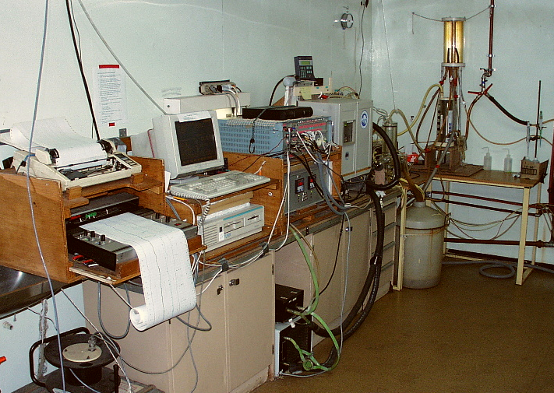

Vista del sistema de medición en continuo de CO2 y de parámetros asociados.

Paralelamente, durante el desarrollo de las transectas se realizó un muestreo discreto y no automatizado cada tres horas, obteniéndose muestras para analizar oxígeno disuelto, salinidad -para la calibración de las series de tiempo obtenidas mediante el sistema de medición en continuo-, concentración de clorofilas, concentración de nutrientes, y composición, distribución y abundancia de fitoplancton. La concentración de oxígeno disuelto fue determinada a bordo siguiendo el método de Winkler modificado por Carpenter (1965), utilizándose para la titulación, por primera vez desde que comenzó el proyecto, un titulador automático “Mettler DL21” aportado por el LBCM. Las muestras para la determinación de salinidad fueron medidas a bordo mediante el empleo de un salinómetro “Plessey 6230”. Para determinar la concentración de clorofilas se filtraron volúmenes conocidos de agua superficial mediante filtros “Whatman” GF/F de 47 mm de diámetro y 0.7 μ de poro. Los filtros utilizados fueron congelados y serán analizados con posterioridad mediante técnicas espectrofotométricas (Strickland y Parsons, 1972). Se obtuvieron dos tipos de muestras de fitoplancton, unas de tipo cuantitativo y otras de tipo cualitativo. Ambos tipos de muestras se colocaron en frascos de 250 ml de material plástico, siendo las mismas preservadas con 1 ml de solución de lugol y mantenidas a resguardo de la luz. Las muestras cualitativas se tomaron filtrando agua extraída del circuito de alimentación del equipo de medición en continuo, con una red de 20 micrones. En este último caso, las muestras se obtuvieron de manera integrada durante distintos intervalos de tiempo, según el grado de colmatación observado en la red. Durante todo el desarrollo de la navegación se realizaron en total 65 estaciones.
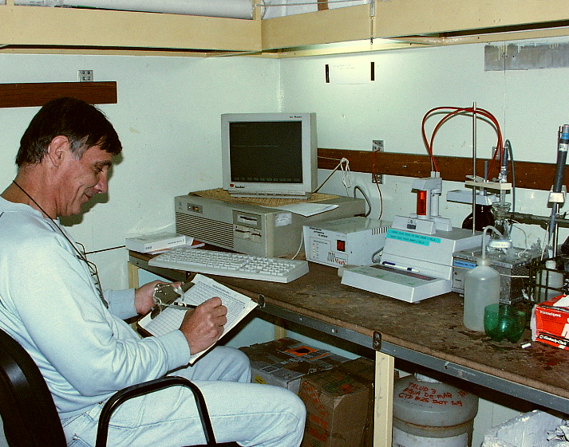
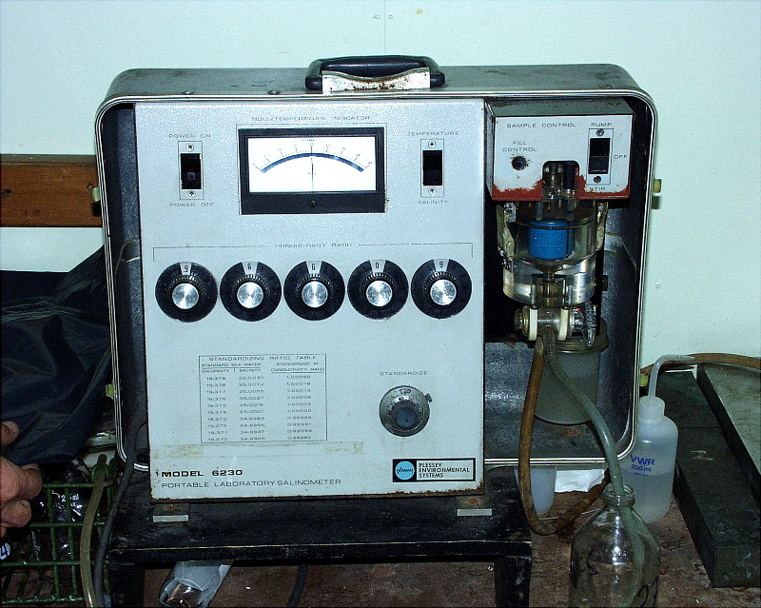

Vistas del oxímetro y del salinómetro utilizados.

Además del muestreo indicado se realizaron filtrados de 2 litros de volumen de agua con filtros de celulosa de 0.45 μ de poro, que fueron secados y preservados para su posterior análisis microscópico, con el propósito de estudiar la distribución de cocolitofóridos y su correlación con los valores de temperatura, salinidad, fluorescencia observados.

Algunos resultados preliminares

Seguidamente se presentan figuras representativas de las dos transectas realizadas; en las mismas se incluyen las ubicaciones de las estaciones de muestreo discreto efectuadas a lo largo de su desarrollo. Además son presentadas diferentes curvas correspondientes a las series temporales de pCO₂ -en el agua y en el aire-, fluorescencia, temperatura del agua y salinidad, elaboradas a partir de los datos obtenidos.

Personal científico participante

Dra. Archambeau, Anne-Sophie (LBCM)
Lic. Balestrini, Carlos F. (SHN) (responsable científico)
SSSHOc Ithurrart, Jorge (SHN)
Lic. Mercuri, Guillermo (IAA)
Sr. Ochoa, Héctor (IAA) (participó hasta Comodoro Rivadavia)
Srta. Rodriguez, Silvia (IAA)
Srta. Sanci, Romina (UBA)
Ing. Schauer, Bernard (LBCM)
Sr. Ulrich, Alejandro (IAA) (participó desde Comodoro Rivadavia)

Agradecimiento

Se deja constancia de que las actividades científicas descriptas en este informe contaron con el apoyo irrestricto por parte del comandante del rompehielos A.R.A. “Alte. Irizar” , Capitán de Fragata Daniel Della Rodolfa, plana mayor y demás miembros de la tripulación, a quienes se agradece muy especialmente por la colaboración y las muestras de interés brindadas durante todo el desarrollo de las mismas.

Lic. Carlos Federico Balestrini
Responsable Científico
Campaña “Argau-1i”

En navegación, 25 de Agosto de 2001

Referencias bibliográficas:
Carpenter, J.H., 1965, The accuarcy of the Winkler method for dissolved oxygen analysis, Limnology and Oceanography, 10, 135-140.
Copin-Montégut, C., A method for the continuous determination of the partial pressure of carbon dioxide in the upper ocean, Marine Chemistry, 17, 13-21, 1985.
Strickland, J.D.H. y Parsons, D.R. (1972) A practical handbook of seawater analysis. J.
Fish. Res. Bd. Can Bull 167:1-310.

